**FIAP**

**ANALISE E DESENVOLVIMENTO DE SISTEMAS**

FELIPE DE LIMA SANTIAGO

MATHEUS RAMOS DE PIERRO

THIAGO GYORGY TEIXEIRA DE CASTRO

VICTOR SHIMADA SERETE

GABRIEL TRICERRI ANDRÉ NIACARIS

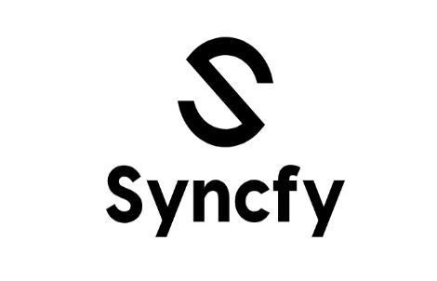

**HYBRID MOBILE APP DEVELOPMENT**

**São Paulo, Outubro de 2023.**

**Tela de Login do Sistema de Compras da Syncfy**

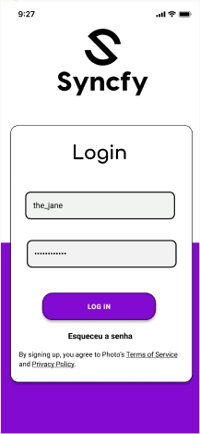

**Objetivo**: A tela de login é o ponto de entrada para o sistema de compras da Syncfy, fornecendo uma camada fundamental de segurança e acesso aos usuários autorizados. Esta tela foi projetada para garantir que apenas usuários autorizados tenham acesso ao sistema, protegendo as informações e os processos de compras da empresa.

**Funcionalidades da Tela de Login:**

* Autenticação Segura: Verifica as credenciais do usuário de forma segura.
* Mensagens de Erro: Exibe mensagens claras em caso de credenciais incorretas.
* Recuperação de Senha: Permite a redefinição segura de senhas por meio de um link.

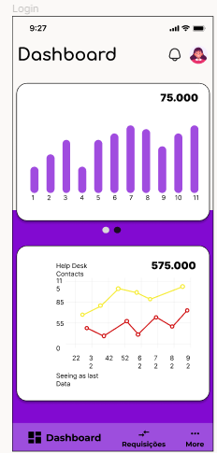

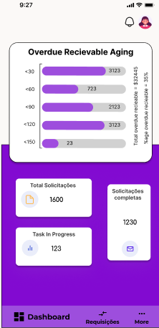**Tela de Dashboard no Sistema de Compras da Syncfy**

**Objetivo**: A tela de dashboard no Sistema de Compras da Syncfy é fornecer uma visão clara e centralizada das informações essenciais relacionadas às operações de compras. Isso permite que os usuários tomem decisões informadas e otimizem seus processos de compras por meio de gráficos, widgets personalizáveis e notificações em tempo real.

**Funcionalidades da Tela de Dashboard:**

* Visão Geral dos Dados: Apresenta métricas-chave e informações para insights rápidos.
* Gráficos Interativos: Exibe dados visualmente, como desempenho de compras.
* Customização de Widgets: Permite personalizar o dashboard conforme necessário.
  + - Acesso Rápido: Direciona para funções essenciais,

como criação de pedidos.

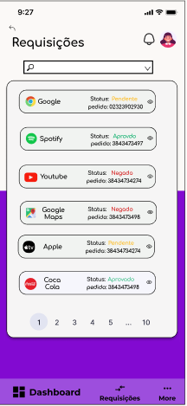

**Tela de Visualização de status de requisição**

**Objetivo**: A tela de Requisições tem como objetivo fornecer uma visão centralizada e clara das informações relacionadas às requisições. Isso permite que os usuários tomem decisões informadas e otimizem o processo de gerenciamento de requisições por meio de detalhes personalizáveis, histórico de atividades e notificações em tempo real.

**Funcionalidades da Tela de Dashboard:**

* **Visualização de Detalhes**: Permite aos usuários ver informações completas de cada requisição, como número, data e solicitante.
* **Status em Tempo Real**: Mostra o status atual das requisições, como "Aguardando Aprovação" ou "Concluída," proporcionando informações instantâneas.